Pressemitteilung
Es geht auch ohne:
STARgate HRS revolutioniert die Heißkanal-Technologie
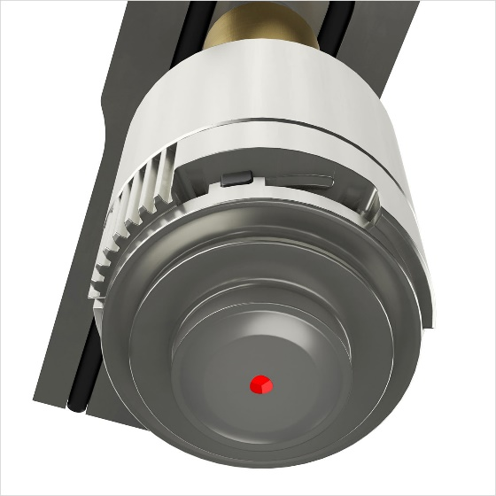 | 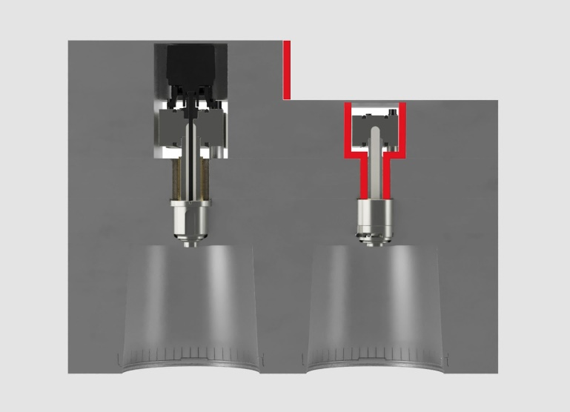
Bei der neuen STARgate HRS® Technologie von Oerlikon HRSflow kommt ein membranähnliches Element in der Angussebene zum Einsatz, um den Schmelzefluss zu steuern.  © Oerlikon HRSflow | Links: die Standard-Nadelverschlusslösung; rechts: die STARgate HRS® Heißkanaltechnologie, die die Zykluszeit verkürzt und deutlich weniger Einbauraum benötigt als herkömmliche Nadelverschlusssysteme. © Oerlikon HRSflow
San Polo di Piave, Italien, Oktober 2025 – Auf der K 2025 präsentiert Oerlikon HRSflow in Halle 1, Stand C72, seine patentierte STARgate HRS®-Heißkanaltechnologie. Diese zeichnet sich durch eine vollständig neu gestaltete Angusseinheit aus. Im Gegensatz zu herkömmlichen Konstruktionen mit axial beweglichen Nadeln kommt bei dieser revolutionären Technologie ein membranähnliches Element in der Angussebene zum Einsatz, um den Fluss der Schmelze in den Hohlraum zu steuern. Der Verzicht auf die Nadel bietet zahlreiche Verarbeitungs- und Kostenvorteile.
Dank des Membrankonzepts, das ein optimales Temperaturmanagement bietet, verkürzt sich die Zykluszeit deutlich, was die Produktivität steigert. Da keine Komponenten für die Führung und Bewegung der Nadeln erforderlich sind, werden auch die Fertigung, Montage und Wartung vereinfacht. Durch das innovative Design entfällt zudem der Platzbedarf für den Aktuator, der bei herkömmlichen Systemen normalerweise axial über den Nadeln positioniert ist. Dadurch können dünnere Aufspannplatten verwendet werden. Darüber hinaus ermöglicht die nadellose Konfiguration kleinere Düsendurchmesser und damit auch Cut-outs. Dies macht STARgate HRS zu einer außergewöhnlich kompakten Lösung.
Die Kombination aus gleichmäßigem Schmelzefluss und reduzierten Toträumen ermöglicht schnellere Farbwechsel, weniger Ausschuss und geringere Druckverluste. Darüber hinaus senkt der leicht austauschbare Angusseinsatz die Wartungskosten. Die externe Position des Stellantriebs trägt zu einem geringeren Energieverbrauch bei, da keine Kühlung erforderlich ist.
Erfahrungen im R&D Technical Center von Oerlikon zeigen, dass sich die neue STARgate HRS-Technologie ideal für das Spritzgießen mittelgroßer bis großer Teile bei reduzierten Halte- und Zykluszeiten eignet. Letztere können dabei um bis zu 20 % kürzer sein als bei herkömmlichen Anguss-Systemen.
Dazu Massimo Rossi, Leiter F&E bei Oerlikon HRSflow: „Das ist der Beginn einer neuen Ära des Heißkanal-Spritzgießens. Die nadellose STARgate HRS-Technologie, die voraussichtlich Mitte 2026 verfügbar sein wird, ist eine echte Revolution, da sie die Verarbeitung amorpher Thermoplaste radikal verändern wird. Laufende Entwicklungen zielen darauf ab, ihr Anwendungsspektrum zu erweitern. Wir sind stolz auf diese Leistung unseres Entwicklungsteams, dem Mitarbeiter aus dem gesamten Unternehmen angehören.“
STARgate HRS wird während der K 2025 auf dem Stand des italienischen Spritzgießmaschinenherstellers BMB (Halle 13/Stand A33) live zu erleben sein. Dort wird damit ein 6-Liter-Eimer mit einer Wanddicke von 1,1 mm gefertigt. Zu den Projektpartnern gehören der niederländische Kunststoffverarbeiter Dijkstra Plastics, R&D Plastics, Oerlikon Balzers und Piovan.
Über Oerlikon HRSflow
Oerlikon HRSflow, Teil der börsennotierten Schweizer Oerlikon-Gruppe, ist weltweit mit über 1.000 Mitarbeitern tätig und entwickelt, produziert und vertreibt innovative Heißkanal- und Steuerungssysteme für den Kunststoffspritzguss. Dank seiner langjährigen Erfahrung realisiert Oerlikon HRSflow anspruchsvolle und fortschrittliche Spritzgusslösungen. Das Unternehmen wächst seit Jahren in einer Vielzahl von Branchen, darunter Automobil, Logistik und Umwelt, Haushaltsgeräte, Mobilität, Haushaltswaren und Garten, technische Anwendungen, Medizin, Getränke und Haushalt, dünnwandige Verpackungen, Kosmetik und Körperpflege. Die Produktpalette der Schwesterfirma der Gruppe, Oerlikon Balzers, wurde um Spezialbeschichtungen erweitert.
Ein globales Netzwerk aus drei identisch strukturierten und vernetzten Werken (Italien, Hauptsitz/San Polo di Piave; China/Hangzhou und USA/Byron Center) und über 50 Tochtergesellschaften mit Expertenteams, die Kunden auf höchstem technischem Niveau unterstützen, ermöglicht es, schnell auf Märkte mit hoher Nachfrage zu reagieren. Dank der Werke können zielgerichtete, kundenspezifische Produkte mit kurzen Vorlaufzeiten hergestellt werden.
Weitere Informationen: www.hrsflow.com
Für weitere Informationen kontaktieren Sie bitte:
Chiara Montagner  Marketing & Communication Manager  Oerlikon HRSflow  Tel: +39 0422 750 127  chiara.montagner@oerlikon.com  www.oerlikon.com/hrsflow | Grit Reifer  Marketing Manager Oerlikon HRSflow DACH  HRSflow GmbH  Tel: +49 160 7407058  grit.reifer@oerlikon.com  www.hrsflow.com
Redaktioneller Kontakt und Belegexemplare bitte an:
Dr.-Ing. Jörg Wolters
Konsens PR GmbH & Co. KG
Hans-Böckler-Str. 20
63811 Stockstadt, Germany
Tel: +49 6027 99005 13
mail@konsens.de; www.konsens.de

Den Text und das Bild finden Sie zum Download unter https://www.konsens.de/pressemitteilungen/oerlikon-hrsflow

